Schollenfilet mit Honig-Fenchel und
Rote-Bete-Kartoffelstampf
………………..……………………………………………….…….…

Zutaten für 4 Personen:
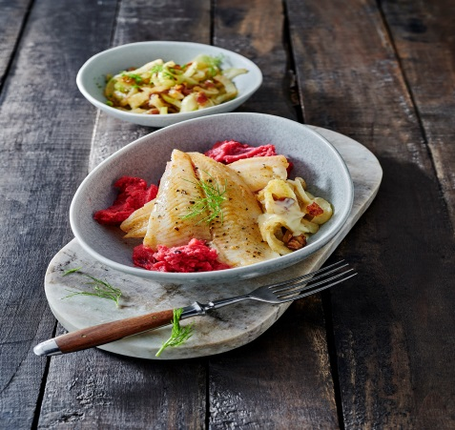
Rote-Bete-Kartoffelstampf:
330 g Rote Bete-Kugeln (Glas)
600 g Kartoffeln
120 ml Milch
1 EL Butter

Honig-Fenchel:
2 Fenchelknollen
6 getrocknete Feigen
1 EL Butter
3 EL Honig

Fisch:
1 Zitrone
8 Stücke Alaska Schollenfilet
1 EL Butter

Sauce:
100 ml Weißwein, z.B. Burgunder
200 g Sahne
1 EL Butter
1 EL Honig

Salz, frisch gemahlener Pfeffer

Zubereitung:

- Rote Bete abtropfen lassen und in Stücke schneiden. Kartoffeln schälen, waschen und mit roter Bete in leicht gesalzenem, kochendem Wasser ca. 25 Minuten garen.

- Fenchel waschen, halbieren, Strunk entfernen und den Fenchel in Streifen schneiden. Etwas Fenchelgrün waschen, trocken tupfen und für die Garnitur beiseite stellen. Feigen in kleine Würfel schneiden. Fenchel und Feigen in 1 EL erhitzter Butter andünsten. 3 EL Honig zufügen und abgedeckt ca. 15 Minuten dünsten. Fenchel mit Salz und Pfeffer abschmecken.

- Backofen auf 100°C Ober-/Unterhitze (80°C Umluft) vorheizen. Zitrone halbieren und den Saft auspressen. Schollenfilets waschen, trocken tupfen, mit Zitronensaft beträufeln, mit Salz und Pfeffer würzen und in 1 EL erhitzter Butter kurz andünsten. Vorsichtig herausnehmen, auf ein Backblech legen und im Backofen weitere 10-15 Minuten garen.

- Für die Sauce Weißwein und Sahne in das verbliebene Bratfett der Schollenfilets geben, aufkochen und offen 5-8 Minuten einkochen lassen. 1 EL kalte Butter in Flöckchen unterschlagen und die Sauce mit Salz, Pfeffer und übrigem Honig abschmecken.

- Rote Bete-Kartoffelmischung abgießen und zerstampfen. Milch aufschäumen und mit der restlichen Butter vorsichtig unter den Stampf rühren. Stampf und Fenchel mit Salz und Pfeffer würzen.

- Sauce mit einem Pürierstab luftig aufschäumen. Schollenfilets mit Sauce, Honig-Fenchel und Rote-Bete-Kartoffelstampf auf Tellern anrichten, mit Fenchelgrün garnieren und servieren.

Zubereitungszeit: ca. 1 Stunde

Nährwerte:
Energie: 590 kcal/ 2470 kJ
Eiweiß: 32 g
Fett: 28 g
Kohlehydrate: 46 g

